МІНІСТЕРСТВО ОСВІТИ І НАУКИ УКРАЇНИ

КРЕМЕНЧУЦЬКИЙ НАЦІОНАЛЬНИЙ УНІВЕРСИТЕТ

ІМЕНІ МИХАЙЛА ОСТРОГРАДСЬКОГО

НАВЧАЛЬНО-НАУКОВИЙ ІНСТИТУТ ЕЛЕКТРИЧНОЇ ІНЖЕНЕРІЇ

ТА ІНФОРМАЦІЙНИХ ТЕХНОЛОГІЙ

КАФЕДРА АВТОМАТИЗАЦІЇ ТА ІНФОРМАЦІЙНИХ СИСТЕМ

НАВЧАЛЬНА ДИСЦИПЛІНА

**«АЛГОРИТМИ І СТРУКТУРИ ДАНИХ»**

ЗВІТ

З ПРАКТИЧНОЇ РОБОТИ №1

Виконав:

студент групи КН-24-1

Дзюба Д. А.

Перевірив:

доцент кафедри АІС

Сидоренко В.М.

Тема: Асимптотична складність алгоритмів. О-нотація

Мета: набути практичних навичок у розв’язанні задач на оцінку

асимптотичної складності алгоритмів у О.

Хід роботи

**1. Ознайомитися з теоретичним матеріалом та прикладами виконання**

**завдання**

**2. Визначити своє завдання: 6 та 11:**





**3.Виконати поставленне завдання:**

1)

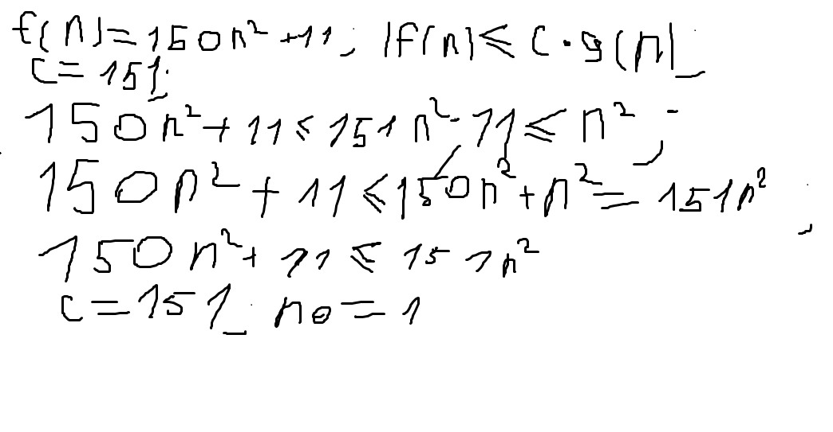

2)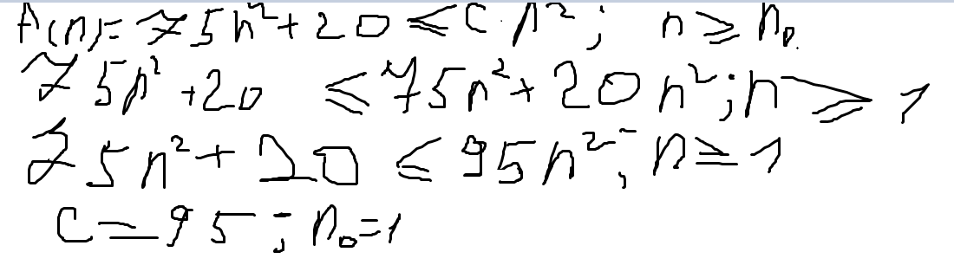**4. Надати відповідь на контрольні запитання.**

1.Асимптотична складність алгоритму це характеристика , яка визначає відношення часу виконання певної дії до кількості вхідних даних у алгоритм , подається у вигляді математичних виразів з використанням нотації , як наприклад велика О-нотація яку було використано у даній практичній роботі.

2.О-нотація визначається так , що певна f зростає з такою ж швидкістю або не швидше ніж певна g , фактично О-нотація являє собою асимптотичну верхню межу часу виконання певної дії.

3.Перше правило – член із найвищим темпом зростання домінує , роблячи незначним внесок решти членів у темп зростання всієї функції.

4.Вони вказують на те , як залежить час на виконання завдання від кількості вхідних даних , наприклад O(1) в ньому час не залежить від кількості вхідних даних , а у O(n) залежить.

5.Для того , щоб визначити асимптотичну складність алгоритму треба проаналізувати функцію за правилами , що наведені вищі , а саме відкинути не значущі елементи , такі як константи та члени з меншим темпом зростання , і тоді ми отримаємо результат , як приклад можна використати виконані завдання з цього звіту.

**Висновки:**

В ході виконання практичної роботи було:

1. Вивчено поняття асимптотичної складності алгоритмів

2. Набуто практичних навичок визначення констант та порогових значень для O-нотації